Hallo liebe Katzenfreunde!

Auf den folgenden Seiten sehen Sie unsere zu vermittelnden Notfälle.
Bitte beachten Sie, dass die Katzen nur gegen Schutzgebühr abgegeben werden können.
Falls einmal keine Notfälle eingestellt sind, melden Sie sich trotzdem gerne bei Frau Krause. Sie kennt meist auch zu vermittelnde Katzen, die nicht ins Internet gestellt werden sollen.
04101-41091

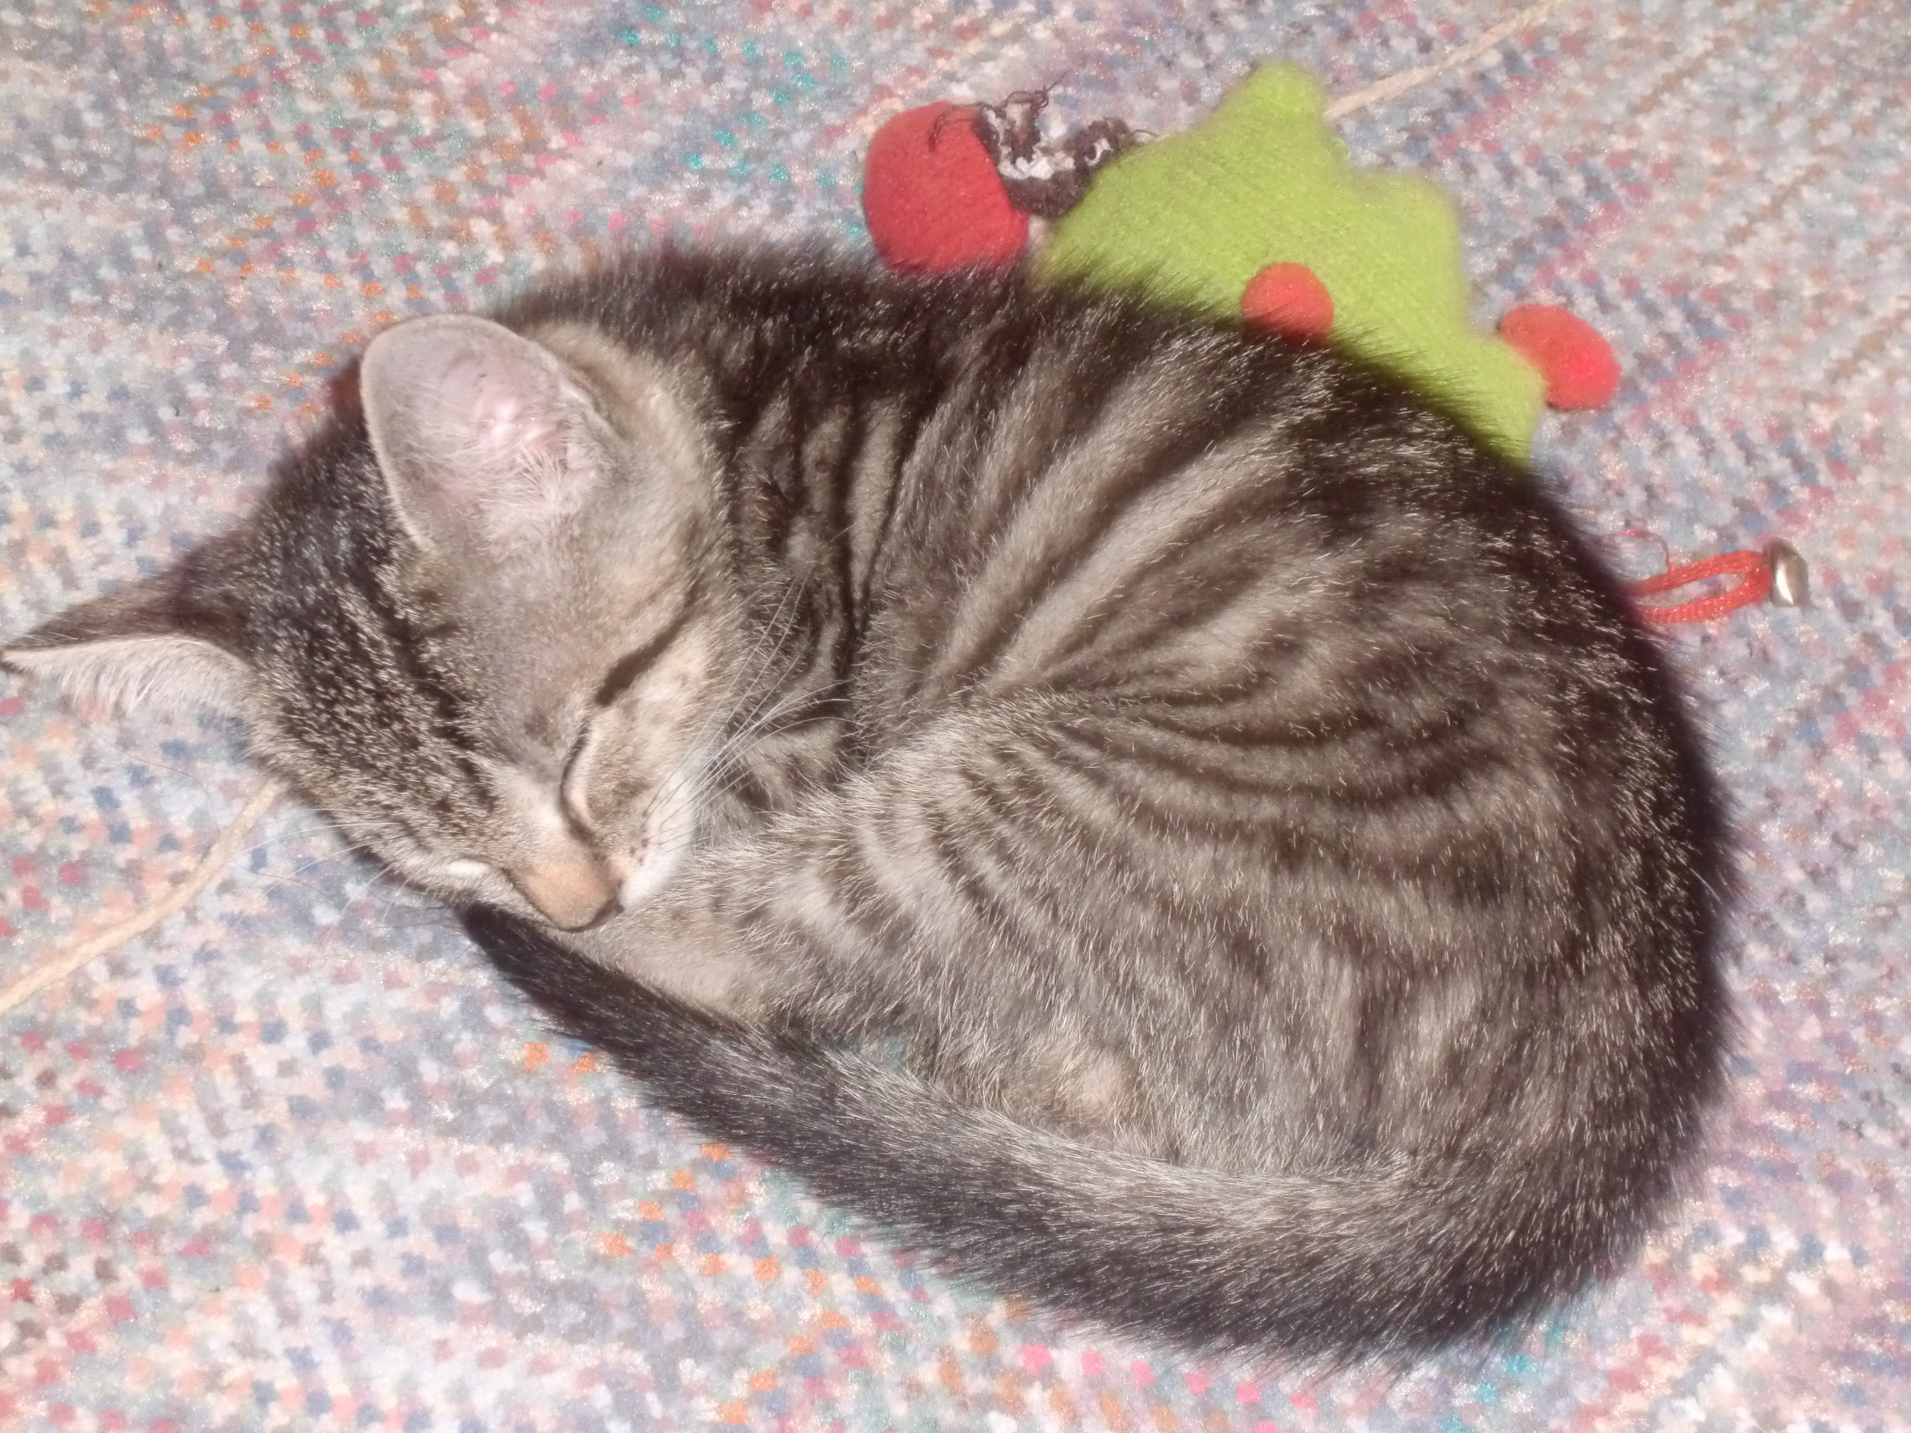
(Ich bin nicht mehr zu vermitteln)

